# Bài 25: Nhị thức Newton

**Giải bài tập Toán 10 Bài 25: Nhị thức Newton**  
**A. Các câu hỏi trong bài**  
**Giải Toán 10 trang 72 Tập 2**  
**Mở đầu trang 72 Toán 10 Tập 2:** Ở lớp 8, khi học về hằng đẳng thức, ta đã biết khai triển:   
(a + b)2 = a2 + 2ab + b2;  
(a + b)3 = a3 + 3a2b + 3ab2 + b3.  
Quan sát các đơn thức ở vế phải của các đẳng thức trên, hãy nhận xét về quy luật số mũ của a và b. Có thể tìm được cách tính các hệ số của đơn thức trong khai triển (a + b)n khi n ∈ {4; 5} không?  
**Lời giải**  
Ta có:   
a2 + 2ab + b2 = a2 . b0 + 2 . a1 . b1 + b2 . a0   
a3 + 3a2b + 3ab2 + b3 = a3 . b0 + 3 . a2 . b1  + 3 . a1 . b2 + a0 . b3  
Quan sát vế phải của các đẳng thức, ta thấy đây là một tổng các đơn thức hai biến, bậc 2 và bậc 3, và số mũ của a được sắp xếp theo thứ tự giảm dần, còn số mũ của b theo thứ tự tăng dần.   
Sau khi học bài Nhị thức Newton này, ta có thể tìm được cách tính các hệ số của đơn thức trong khai triển (a + b)n khi n ∈ {4; 5}.   
**Hoạt động 1 trang 72 Toán 10 Tập 2:** Sơ đồ hình cây của tích hai nhị thức (a + b) . (c + d) được xây dựng như sau:  
• Từ một điểm gốc, kẻ các mũi tên, mỗi mũi tên tương ứng với một đơn thức (gọi là nhãn của mũi tên) của nhị thức thứ nhất (H.8.6);  
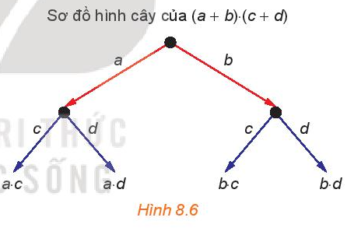   
• Từ ngọn của mỗi mũi tên đã xây dựng, kẻ các mũi tên, mỗi mũi tên tương ứng với một đơn thức của nhị thức thứ hai;  
• Tại ngọn của các mũi tên xây dựng tại bước sau cùng, ghi lại tích của các nhãn của các mũi tên đi từ điểm gốc đến đầu mút đó.  
Hãy lấy tổng của các tích nhận được và so sánh kết quả với khai triển của tích (a + b) . (c + d).   
**Lời giải**  
Tổng các tích nhận được từ sơ đồ hình cây là: a.c + a.d + b.c + b.d.  
Khai triển của tích (a + b) . (c + d) = a . (c + d) + b . (c + d) = a.c + a.d + b.c + b.d.  
Vậy tổng của các tích nhận được từ sơ đồ hình cây trùng với kết quả của khai triển (a + b) . (c + d).   
**Hoạt động 2 trang 72 Toán 10 Tập 2:** Hãy cho biết các đơn thức còn thiếu (...) trong sơ đồ hình cây (H.8.7) của tích (a + b) . (a + b) . (a + b).   
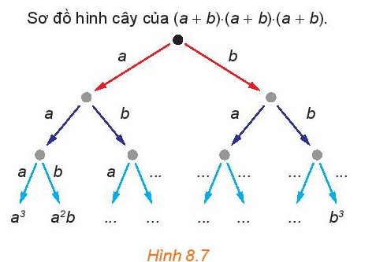   
Có bao nhiêu tích nhận được lần lượt bằng a3, a2b, ab2, b3?  
Hãy so sánh chúng với các hệ số nhận được khi khai triển (a + b)3.  
**Lời giải**  
Theo quy tắc xây dựng sơ đồ hình cây như HĐ1, ta điền được các biểu thức trong sơ đồ hình cây của tích (a + b) . (a + b) . (a + b) như hình sau:   
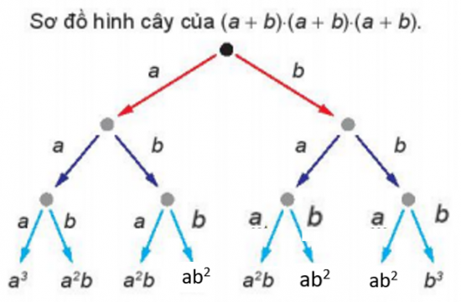   
Từ đó, ta có:  
- có 1 đơn thức bằng a3;  
- có 3 đơn thức bằng a2b;   
- có 3 đơn thức bằng ab2;  
- có 1 đơn thức bằng b3.  
Các hệ số nhận được: 1, 3, 3, 1.   
Ở lớp 8 ta đã biết, khai triển (a + b)3 = a3 + 3a2b + 3ab2 + b3.  
Vậy các hệ số của khai triển trừng với các hệ số của các tích nhận được.  
**Giải Toán 10 trang 73 Tập 2**  
**Hoạt động 3 trang 73 Toán 10 Tập 2:** Sơ đồ hình cây của khai triển (a + b)4 được mô tả như Hình 8.9. Sau khi khai triển, ta thu được một tổng gồm 24 (theo quy tắc nhân) đơn thức có dạng x . y . z . t, trong đó mỗi x, y, z, t là a hoặc b. Chẳng hạn, nếu x, y, t là a, còn z là b thì ta có đơn thức a . a . b . a, thu gọn là a3b. Để có đơn thức này, thì trong 4 nhân tử x, y, z, t có 1 nhân tử là b, 3 nhân tử còn lại là a. Khi đó số đơn thức đồng dạng với a3b trong tổng là C14C41.  
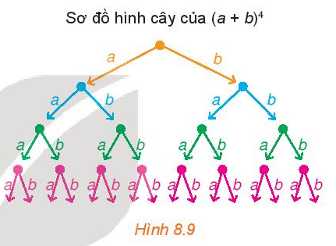   
Lập luận tương tự trên, dùng kiến thức về tổ hợp, hãy cho biết trong tổng nêu trên, có bao nhiêu đơn thức đồng dạng với mỗi đơn thức thu gọn sau:  
• a4; • a3b; • a2b2; • ab3; • b4.   
**Lời giải**  
- Để có đơn thức a4 thì phải có 4 nhân tử a, khi đó số đơn thức đồng dạng với a4 trong tổng là: C04C40 = 1;  
- Để có đơn thức a3b thì phải có 3 nhân tử a, 1 nhân tử b, khi đó số đơn thức đồng dạng với a3b trong tổng là: C14C41 = 4;  
- Để có đơn thức a2b2 thì phải có 2 nhân tử a, 2 nhân tử b, khi đó số đơn thức đồng dạng với a2b2 trong tổng là: C24C42 = 6;  
- Để có đơn thức ab3 thì phải có 1 nhân tử a, 3 nhân tử b, khi đó số đơn thức đồng dạng với ab3 trong tổng là: C34C43 = 4;  
- Để có đơn thức b4 thì phải có 4 nhân tử b, khi đó số đơn thức đồng dạng với b4 trong tổng là: C44C44 = 1.  
**Luyện tập 1 trang 73 Toán 10 Tập 2:** Khai triển (x – 2)4.  
**Lời giải**  
Thay a = x và b = – 2 trong công thức khai triển của (a + b)4 ta được:  
(x – 2)4   
= x4 + 4x3 .(– 2) + 6x2 . (–2)2 + 4x . (– 2)3 + (– 2)4   
= x4 – 8x3 + 24x2 – 32x + 16.  
**Giải Toán 10 trang 74 Tập 2**  
**Hoạt động 4 trang 74 Toán 10 Tập 2:** Tương tự như HĐ3, sau khi khai triển (a + b)5, ta thu được một tổng gồm 25 đơn thức có dạng x . y . z . t . u, trong đó mỗi kí hiệu x, y, z, t, u là a hoặc b. Chẳng hạn, nếu x, z là a, còn y, t, u là b thì ta có đơn thức a . b . a . b . b, thu gọn là a2b3. Để có đơn thức này, thì trong 5 nhân tử x, y, z, t, u có 3 nhân tử là b, 2 nhân tử còn lại là a. Khi đó số đơn thức đồng dạng với a2b3 trong tổng là C35C53.  
Lập luận tương tự như trên, dùng kiến thức về tổ hợp, hãy cho biết, trong tổng nhận được nêu trên có bao nhiêu đơn thức đồng dạng với mỗi đơn thức thu gọn sau:  
• a5; • a4b; • a3b2; • a2b3; •ab4; •b5.  
**Lời giải**  
- Để có đơn thức a5 thì phải có 5 nhân tử a, khi đó số đơn thức đồng dạng với a5 trong tổng là: C05C50 = 1;  
- Để có đơn thức a4b thì phải có 4 nhân tử a, 1 nhân tử b, khi đó số đơn thức đồng dạng với a4b trong tổng là: C15C51 = 5;  
- Để có đơn thức a3b2 thì phải có 3 nhân tử a, 2 nhân tử b, khi đó số đơn thức đồng dạng với a3b2 trong tổng là: C25C52 = 10;  
- Để có đơn thức a2b3 thì phải có 2 nhân tử a, 3 nhân tử b, khi đó số đơn thức đồng dạng với a2b3 trong tổng là: C35C53 = 10;  
- Để có đơn thức ab4 thì phải có 1 nhân tử a, 4 nhân tử b, khi đó số đơn thức đồng dạng với ab4 là: C45C54 = 5;  
- Để có đơn thức b5 thì phải có 5 nhân tử b, khi đó số đơn thức đồng dạng với b5 trong tổng là: C55C55 = 1.  
**Luyện tập 2 trang 74 Toán 10 Tập 2:** Khai triển (3x – 2)5.  
**Lời giải**  
Thay a = 3x và b = – 2 trong công thức khai triển của (a + b)5 ta được:  
(3x – 2)5   
= (3x)5 + 5. (3x)4. (–2) + 10 . (3x)3 . (– 2)2 + 10 . (3x)2 . (– 2)3 + 5 . (3x) . (– 2)4 + (– 2)5  
= 243x5 – 810x4 + 1080x3 – 720x2 + 240x – 32.  
**Vận dụng trang 74 Toán 10 Tập 2:**   
a) Dùng hai số hạng đầu tiên trong khai triển của (1 + 0,05)4 để tính giá trị gần đúng của 1,054.  
b) Dùng máy tính cầm tay tính giá trị của 1,054 và tính sai số tuyệt đối của giá trị gần đúng nhận được ở câu a.  
**Lời giải**  
a) Viết 1,054 = (1 + 0,05)4.  
Thay thế a = 1, b = 0,05 trong công thức khai triển (a + b)4 ta có:  
1,054 = (1 + 0,05)4 = 14 + 4 . 13 . 0,05 + 6 . 12 . 0,052 + 4 . 1 . 0,053 + 0,054.  
1,054 ≈ 14 + 4 . 13 . 0,05 = 1 + 0,2 = 1,2.   
Vậy giá trị gần đúng của 1,054là 1,2.   
b) Sử dụng máy tính cầm tay, ta kiểm tra được rằng: 1,054 = 1,21550625.  
Sai số tuyệt đối là: ∆ = |1,21550625 – 1,2| = 0,01550625.  
**B. Bài tập**   
**Bài 8.12 trang 74 Toán 10 Tập 2:** Khai triển các đa thức:  
a) (x – 3)4;   
b) (3x – 2y)4;  
c) (x + 5)4 + (x – 5)4;  
d) (x – 2y)5.  
**Lời giải**  
Áp dụng các công thức khai triển của (a + b)4 và (a + b)5.   
a) (x – 3)4   
= x4 + 4 . x3 . (–3) + 6 . x2 . (–3)2 + 4 . x . (–3)3 + (–3)4  
= x4 – 12x3 + 54x2 – 108x + 81.  
b) (3x – 2y)4   
= (3x)4 + 4 . (3x)3 . (– 2y) + 6 . (3x)2 . (– 2y)2 + 4 . (3x) . (– 2y)3 + (– 2y)4  
= 81x4 – 216x3y + 216x2y2 – 96xy3 + 16y4.  
c) (x + 5)4 + (x – 5)4   
= (x4 + 4x3 . 5 + 6x2 . 52 + 4x . 53 + 54) + [x4 + 4x3 . (– 5) + 6x2 . (– 5)2 + 4x . (– 5)3 + (– 5)4]  
= (x4 + x4) + (20x3 – 20x3) + (150x2 + 150x2) + (500x – 500x) + (625 + 625)  
= 2x4 + 300x2 + 1250.  
d) (x – 2y)5   
= x5 + 5x4 . (– 2y) + 10x3 . (– 2y)2 + 10x2 . (– 2y)3 + 5x . (2y)4 + (– 2y)5  
= x5 – 10x4y + 40x3y2 – 80x2y3 + 80xy4 – 32y5.   
**Bài 8.13 trang 74 Toán 10 Tập 2:** Tìm hệ số của x4 trong khai triển của (3x –1)5.  
**Lời giải**  
Số hạng chứa x4 là: 5 . (3x)4 . (– 1) = – 405x4.  
Vậy hệ số của x4 trong khai triển của (3x – 1)5 là: – 405.  
**Bài 8.14 trang 74 Toán 10 Tập 2:** Biểu diễn (3+√2)5−(3−√2)53+√(2)^(5)−3−√(2)^(5) dưới dạng a+b√2a+b√(2) với a, b là các số nguyên.  
**Lời giải**  
Ta có:   
(3+√2)5=35+5.34.√2+10.33.(√2)2+10.32.(√2)3+5.3.(√2)4+(√2)53+√(2)^(5)=3^(5)+5.3^(4).√(2)+10.3^(3).√(2)^(2)+10.3^(2).√(2)^(3)+5.3.√(2)^(4)+√(2)^(5)=35+5.34.√2+10.33.2+10.32.2.√2+5.3.4+4√2=3^(5)+5.3^(4).√(2)+10.3^(3).2+10.3^(2).2.√(2)+5.3.4+4√(2).  
(3−√2)5=35+5.34.(−√2)+10.33.(−√2)2+10.32.(−√2)3+5.3.(−√2)4+(−√2)53−√(2)^(5)=3^(5)+5.3^(4).−√(2)+10.3^(3).−√(2)^(2)+10.3^(2).−√(2)^(3)+5.3.−√(2)^(4)+−√(2)^(5)=35−5.34.√2+10.33.2−10.32.2.√2+5.3.4−4√2=3^(5)−5.3^(4).√(2)+10.3^(3).2−10.3^(2).2.√(2)+5.3.4−4√(2).  
Suy ra: (3+√2)5−(3−√2)53+√(2)^(5)−3−√(2)^(5)=2(5.34.√2+10.32.2√2+4√2)=25.3^(4).√(2)+10.3^(2).2√(2)+4√(2)  
=2.589√2=1178√2=2.589√(2)=1178√(2)=0+1178√2=0+1178√(2).   
Vậy biểu diễn (3+√2)5−(3−√2)53+√(2)^(5)−3−√(2)^(5) dưới dạng a+b√2a+b√(2) với a, b là các số nguyên ta được 0+1178√20+1178√(2).  
**Giải Toán 10 trang 75 Tập 2**  
**Bài 8.15 trang 75 Toán 10 Tập 2:** a) Dùng hai số hạng đầu tiên trong khai triển của (1 + 0,02)5 để tính giá trị gần đúng của 1,025.  
b) Dùng máy tính cầm tay tính giá trị của 1,025 và tính sai số tuyệt đối của giá trị gần đúng nhận được ở câu a.  
**Lời giải**  
a) Viết 1,025 = (1 + 0,02)5.  
Thay thế a = 1, b = 0,02 trong công thức khai triển (a + b)5 ta có:  
1,025 = (1 + 0,02)5 = 15 + 5 . 14 . (0,02) + 10 . 13 . (0,02)2 + 10 . 12 . (0,02)3 + 5 . 1 . (0,02)4 + (0,02)5  
 Do đó: 1,025 = (1 + 0,02)5 ≈ 15 + 5 . 14 . 0,02 = 1,1.   
b) Sử dụng máy tính cầm tay, ta kiểm tra được: 1,025 = 1,104080803.  
Sai số tuyệt đối là: ∆ = |1,104080803 – 1,1| = 0,004080803.  
**Bài 8.16 trang 75 Toán 10 Tập 2:** Số dân của một tỉnh ở thời điểm hiện tại là khoảng 800 nghìn người. Giả sử rằng tỉ lệ tăng dân số hằng năm của tỉnh đó là r%.  
a) Viết công thức tính số dân của tỉnh đó sau 1 năm, sau 2 năm. Từ đó suy ra công thức tính số dân của tỉnh đó sau 5 năm nữa là P=800(1+r100)5P=8001+(r)/(100)^(5) (nghìn người).  
b) Với r = 1,5, dùng hai số hạng đầu trong khai triển của (1 + 0,015)5, hãy ước tính số dân của tỉnh đó sau 5 năm nữa (theo đơn vị nghìn người).  
**Lời giải**  
a) Để tính số dân năm sau, ta lấy số dân năm trước cộng với số dân tăng hằng năm (Số dân tăng hằng năm là r% của số dân năm trước).   
Số dân của tỉnh đó sau 1 năm là:   
P1=800+800.r%=800(1+r%)=800(1+r100)P_(1)=800+800.r%=8001+r%=8001+(r)/(100) (nghìn người).  
Số dân của tỉnh đó sau 2 năm là:   
P2=P1+P1.r%P_(2)=P_(1)+P_(1).r%=800(1+r100)+800(1+r100).r100=8001+(r)/(100)+8001+(r)/(100).(r)/(100)=800(1+r100)(1+r100)=800(1+r100)2=8001+(r)/(100)1+(r)/(100)=8001+(r)/(100)^(2) (nghìn người).  
Suy ra công thức tính số dân của tỉnh đó sau 5 năm nữa là:   
P=800(1+r100)5P=8001+(r)/(100)^(5) (nghìn người).  
b) Với r = 1,5, suy ra r100=1,5100=0,015(r)/(100)=(1,5)/(100)=0,015.  
Ta có khai triển:   
(1 + 0,015)5   
= 15 + 5 . 14 . 0,015 + 10 . 13 . (0,015)2 + 10 . 12. (0,015)3 + 5 . 1 . (0,015)4 + (0,015)5.  
Do đó: (1 + 0,015)5 ≈ 15 + 5 . 14 . 0,015 = 1,075.   
Số dân của tỉnh đó sau 5 năm nữa là:   
 P5 = 800 . (1 + 0,015)5 ≈ 800 . 1,075 = 860 (nghìn người).  
Vậy số dân của tỉnh đó sau 5 năm nữa khoảng 860 nghìn người.  
 **Lý thuyết Nhị thức Newton**  
**Nhận xét:** Các tích nhận được từ sơ đồ hình cây của một tích các đa thức giống như cách lấy ra một đơn thức từ mỗi đa thức rồi nhân lại với nhau. Tổng của chúng cho ta khai triển của tích các đa thức đã cho.  
**Ví dụ:** Sơ đồ hình cây của khai triển: (a + b)4  
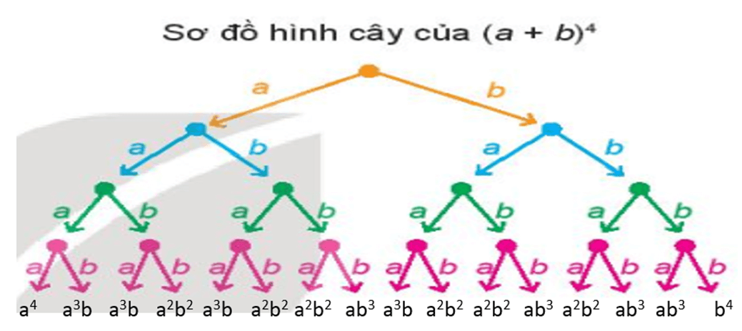  
Ta có: (a + b)4 = (a + b).(a + b).(a + b).(a + b)  
+ Từ một điểm gốc, kẻ các mũi tên, mỗi mũi tên tương ứng với một đơn thức của nhị thức thứ nhất là a và b.  
+ Từ ngọn của mỗi mũi tên đã xây dựng, kẻ các mũi tên, mỗi mũi tên tương ứng với một đơn thức của nhị thức thứ hai là a và b.  
+ Làm tương tự cho đến nhị thức thứ tư.  
+ Tại ngọn của mũi tên xây dựng tại bước cuối cùng, ta ghi lại các tích của các nhãn của các mũi tên đi từ điểm gốc đến đầu mút đó.  
**Nhị thức Newton:**  
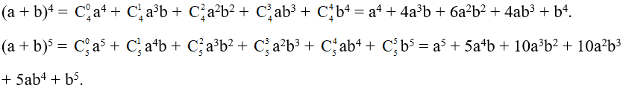  
**Ví dụ:**  
a) Khai triển (1 + x)4 ;  
b) Khai triển (2x – 3)5.  
**Hướng dẫn giải**  
a) Ta có :  
(1 + x)4 = C04C4014 + C14C4113.x + C24C4212x2 + C34C431.x3 + C44C44>x4  
= 14 + 4.13x + 6.12.x2 + 4.1.x3 + x4  
= 1 + 4x + 6x2 + 4x3 + x4.  
Vậy (1 + x)4 = 1 + 4x + 6x2 + 4x3 + x4.  
b) Ta có :  
(x + 3)5 = C05C50x5 + C15C51x4.3 + C25C52x3.32 + C35C53>x2.33 + C45C54x.34 + C55C5535  
= x5 + 5x4.3 + 10x3.32 + 10x2.33 + 5x.34 + 35  
= x5 + 15x4 + 90x3 + 270x2 + 405x + 243.  
**Nhận xét:** Các công thức khai triển (a + b)n với n ∈ {4 ; 5}, là một công cụ hiệu quả để tính chính xác hoặc xấp xỉ một số đại lượng mà không cần dùng máy tính.  
**Ví dụ:** Dùng hai số hạng đầu của khai triển (1 + 0,02)5 để tính giá trị gần đúng của 1,025.  
**Hướng dẫn giải**  
Ta có: (1 + 0,02)5 = 15 + 5.14. 0,02 + 10.13.0,022 + 10.12.0,023 + 5.1.0,024 + 0,025  
= 1 + 0,1 + 10.13.0,022 + 10.12.0,023 + 5.1.0,024 + 0,025.  
Vì 1 + 0,1 = 1,1 nên (1 + 0,02)5 ≈ 1,1, tức là 1,025 ≈ 1,1.  
Vậy 1,025 ≈ 1,1.  
**Xem thêm lời giải bài tập Toán lớp 10 Kết nối tri thức với cuộc sống hay, chi tiết khác:**  
Bài tập cuối chương 8  
Bài 26: Biến cố và định nghĩa cổ điển của xác suất  
Bài 27: Thực hành tính xác suất theo định nghĩa cổ điển  
Bài tập cuối chương 9  
Một số nội dung cho hoạt động trải nghiệm hình học